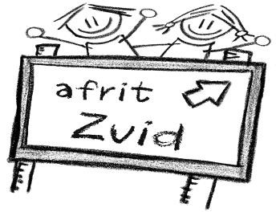

**OVERZICHT FINANCIËLE BIJDRAGEN**

**Schooljaar 2022-2023**

We volgen de afspraken rond de **MAXIMUMFACTUUR**, die gelden in alle Vlaamse scholen. Dit bedrag wordt gebruikt voor al het materiaal dat uw kind nodig heeft op school en ook voor de onkosten van de zwembeurten en de uitstappen.

* kleuters **€ 50**
* leerlingen lagere school **€ 95**
* meerdaagse uitstappen max. **€ 450** over de hele lagere school

Leerlingen van de lagere school hebben een T-shirt met het logo van de school nodig voor de lessen lichamelijke opvoeding. **Kostprijs: € 7,50**

De school vraagt ook een bijdrage voor het middagtoezicht (dit is een extra dienst). Ouders ontvangen hiervoor een fiscaal attest.

|  |  |  |  |  |
| --- | --- | --- | --- | --- |
| middagtoezicht |  |  | **€ 1.25 per beurt** |  |

Ouders ontvangen van de school maandelijks een factuur met een overzicht van de onkosten. We vragen om via overschrijving te betalen, met vermelding van de gestructureerde mededeling.

***De onkosten voor opvang in de voor- en nabewaking of in de vakantie wordt berekend door Koraal (IBO ZIGZAG). Deze factuur ontvangt u NIET via de school. Koraal bezorgt ook een fiscaal attest.***

Voor alle vragen of opmerkingen rond de financiële bijdragen kan u steeds terecht bij de directie.